Vier taststokken getest
Larissa Lazarom, Koninklijke Visio
Taststokken worden al heel lang gebruikt door mensen die slechtziend of blind zijn en zijn derhalve ook al heel lang op de markt. De ontwikkelingen staan echter niet stil: er komen steeds nieuwe modellen stokken bij. De afgelopen jaren waren er verschillende nieuwe taststokken die interessante verbeteringen beloven en daarmee onze aandacht trokken.

De vraag is of deze vernieuwingen inderdaad ook een verbetering zijn voor de gebruiker. Voor ons een reden om de stokken te testen.

We hebben gekozen voor modellen die specifieke nieuwe kenmerken hebben die de stok interessant maakt. Denk bijvoorbeeld aan slimme technologie of bepaalde fysieke verbeteringen.

De stokken hebben we samen met ervaringsdeskundigen getest. Tijdens een bijeenkomst zijn de stokken door alle ervaringsdeskundigen getest. Na deze bijeenkomst heeft 1 testpersoon de stok en rollerbal 4 maanden gebruikt.

De resultaten van dit onderzoek vind je in dit artikel.

Wij bedanken de hulpmiddelenleverancier Iris Huys voor het tijdelijk beschikbaar stellen van de stokken.

Welke stokken hebben we getest?
- Iris telescoopstok
Deze telescoop stok schuift in elkaar waardoor het een compacte stok is als je hem inschuift. Uitgeschoven kan hij vergrendeld worden waardoor hij niet zomaar kan inschuiven.
- Slimline Ambutech taststok
Het bijzondere aan deze stok is dat deze erg licht in gewicht is en zowel door volwassenen en kinderen te gebruiken is (nog niet leverbaar).
- WeWALK
Deze stok is voorzien van slimme technologie.
- Ambutech met jumbo rollerball
Er komt een nieuwe jumbo rollerbal uit voor de Ambutech stok. Het bijzondere van deze rollerbal is dat deze alle kanten op kan draaien. Ook deze hebben wij getest.

1. Iris telescoopstok
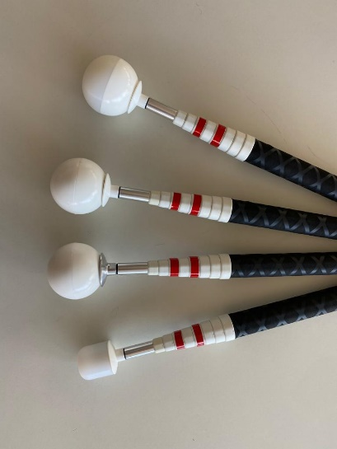 | 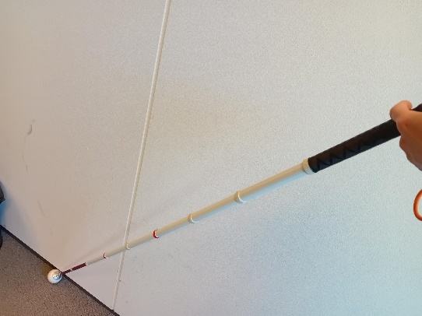
De Iris telescoopstok is gemaakt van lichtgewicht titanium. De witte stok bestaat uit negen delen en heeft uitgeschoven een totale lengte van 138 cm. Ingeschoven is de stok 29 cm lang. Deze telescoopstok heeft een zwart rubberen handvat voor een stevige grip. De verschillende delen kunnen vergrendeld worden zodat deze niet zomaar in elkaar schuift tijdens het gebruik.

Als je de taststok na gebruik weer in elkaar wilt schuiven hoef je alleen maar de bovenste pal in te drukken. Daarna kun je de verschillende onderdelen in elkaar schuiven. Je kunt ook alleen een aantal delen vanaf de onderkant inschuiven en dan is de stok ook bruikbaar als herkenningsstok.

Bevindingen Iris telescoopstok
Als de stok helemaal uitgeschoven wordt gebruikt, kan deze tijdens het gebruik niet inschuiven. Als je klaar bent met lopen en je wilt de stok inschuiven gaat dit soms wat stroef.

De Iris telescoopstok wordt als stevig ervaren omdat er geen elastiek kapot kan springen en deze hierdoor minder breekbaar lijkt. Ook wordt de stok overwegend ervaren als stabiel en relatief licht. Met de jumboroller aan de stok gekoppeld is er wel heel duidelijk een zwaarte accent aan de onderzijde. Het pendelen met de jumboroller werd als zwaarder ervaren dan bij de in Nederland veelgebruikte Ambutech stok. Mogelijk kan dit bij langdurig gebruik pijn in de pols geven omdat er veel met de duim moet worden bijgestuurd.

Het handvat van de stok werd grotendeels als prettig ervaren. Vrij dik, robuust en stevig. Er is meer kracht nodig om de stok te bewegen ten opzichte van de Ambutech stok met rollerbal.

Proefpersonen die de stok ingekort uitprobeerden gaven aan dat de onderkant tijdens het lopen ongewild kan inschuiven, bijvoorbeeld als de stok tegen een bloembak klapt. De leverancier heeft later aangegeven dat de stok van onderaf ingekort moet worden in plaats van bij het handvat, en dat hij dan niet in zal schuiven. Of dat bij langduriger gebruik ook zo is, is vanwege bovenstaand misverstand niet getest.

Je kunt de Iris telescoopstok gebruiken met een roterende tikpunt, een rolschijf of verschillende veel gebruikte rolpunten. Heb je al een Iris telescoopstok in gebruikt dan kun je ook de rolpunten- of ballen los bestellen inclusief converter om ze aan de stok te monteren.

Pluspunten Iris telescoopstok
- De Iris telescoopstok kan handig zijn voor mensen die de stok klein willen opbergen. De stok is makkelijk mee te nemen in een tas.
- Het uit en inschuifmechanisme werkt prettig.
- Er zit geen elastiek in wat in de loop van de tijd kapot kan gaan of kan uitrekken.

Minpunten Iris telescoopstok

- De stok heeft standaard één lengte, namelijk 135 centimeter. Met de jumborollerbal meet de stok in zijn geheel 143 centimeter. Als je een grotere of kleinere stok nodig hebt kan dit lastig zijn. Een langer model is niet verkrijgbaar. Als je de stok korter wil gebruiken dan kun je de stok inschuiven vanaf de onderzijde. Deze delen vallen dan niet meer in de vergrendeling. Als je echter ergens achter blijft haken wordt de stok bij het terugtrekken weer langer. Zodra deze weer in de vergrendeling komt blijft deze langer. Of dit in de praktijk een probleem is, is nog niet uitgetest.
- Door een of twee delen aan de onderkant in te schuiven is de telescoopstok ook door kinderen te gebruiken. We hebben de telescoopstok niet door kinderen laten testen.

Meer info Iris telescoopstok
irishuys.nl/product/iris-telescoopstok

2. Slimline Ambutech lichtgewicht taststok
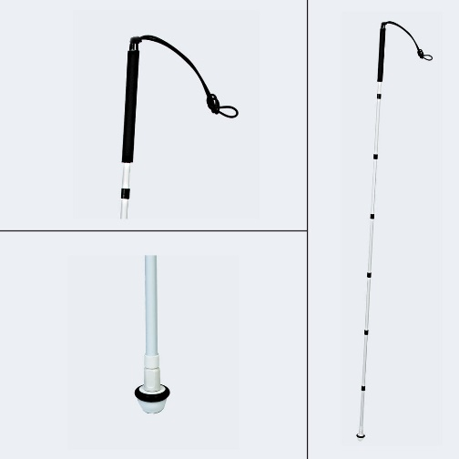

Deze stok onderscheidt zich door zijn gewicht: hij is heel licht en compact en weegt circa 110 gram. Standaard is de stok uitgerust met een tikpunt. Je kunt deze punt weliswaar vervangen door een rolpunt, maar omdat het een hele lichte stok is wordt de punt mogelijk te zwaar. Dit laatste is niet getest.

Bevindingen Ambutech Slimline taststok

Deze stok voelt extreem licht aan, wat werd ervaren als heel fijn voor de hand en pols. Tegelijkertijd bleek de stok ook stevig genoeg om niet zomaar te breken. Ook in regen en wind bleef het een goede helper. De stok lijkt wellicht breekbaar, maar is net zo stevig als de ‘gewone’ Ambutech stokken.

Het rubberen handvat werd als dun ervaren, maar voor mensen met niet al te grote handen geeft het genoeg grip. Wij kunnen ons voorstellen is dat dit handvat voor mensen met grote handen minder prettig is.

De test is alleen uitgevoerd met een de standaard tikpunt. Een testpersoon die de stok langer testte en die normaal gesproken een rolpunt gebruikt, ervaarde veel gemak en plezier van de Slimline stok met tikpunt. Ze is de stok zelfs vaker gaan gebruiken dan haar eigen stok met rolpunt.

De stok bleef niet haken bij gids- of geleidelijnen. Omdat de stok zo licht is en het terugkomende geluid niet zo hard is kan het betreden van een gids- of geleidelijn wat onverwacht overkomen. Maar de lijnen waren met deze stok goed te volgen. Ook op andere soorten ondergrond zoals zand en bladeren konden wij al tikkend ons goed oriënteren en de weg vinden.

Het tikgeluid van de stok lijkt door het lage gewicht minder hard dan van zwaardere stokken met tikpunten, maar de echo van het geluid geeft wel duidelijk veranderingen van de omgeving aan. Een voordeel van het lage gewicht is dat het makkelijker is om snelle tikbeweging te maken.

De testpersonen vonden dit een prettige stok, ook “om erbij te hebben.”
De stok weegt weinig, maakt weinig geluid, is soepel en natuurlijk te bewegen door de ruimtes en blijft niet haken. Dit maakte hem volgens de testpersonen ook een heerlijke stok voor gebruik binnenshuis.

Van de Ambutech Slimline lichtgewicht stokken zijn de lengtes van 70 t/m 140 cm leverbaar. Bij keuze voor een rolpunt adviseren wij de Marshmallow.

Pluspunten Ambutech Slimline taststok

- De stok is licht van gewicht, veel minder zwaar dan de standaard Ambutech stok, en daardoor makkelijk te bewegen.
- De stok is klein op te vouwen en mee te nemen.
- Veel mensen vonden de vormgeving van de stok mooi.
- Ook geschikt voor kinderen.

Minpunten Ambutech Slimline taststok
- De stok lijkt minder geschikt voor mensen die graag met een (zware) rolpunt lopen
- Vanwege het dunne handvat mogelijk minder geschikt voor wie grote handen heeft.

Meer info Ambutech Slimline taststok

Ambutech taststok Slimline

3. WeWALK, stok met objectiedetectie en navigatie
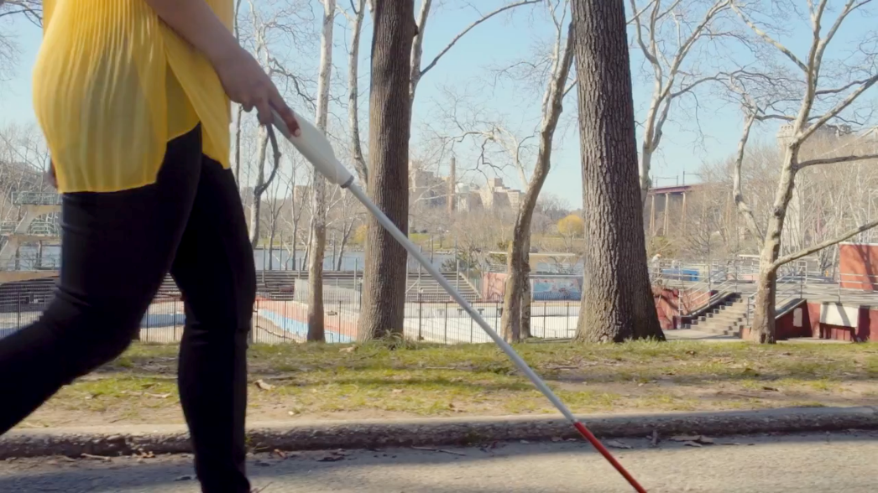

Let op, deze wordt binnenkort vervangen door de WeWALK 2

De WeWALK Smart Cane versie 1 is een digitale taststok die is uitgerust met obstakelherkenning en navigatie. WeWALK geeft een trilling in de handgreep als obstakels boven borsthoogte door de stok worden opgemerkt. Obstakels onder borsthoogte neem je waar door met de stok te tasten.

WeWALK heeft ook een bijbehorende app ontwikkeld. Als je deze WeWALK app aan de stok koppelt kan je ook gebruik maken van navigatie en informatie krijgen over handige punten in de omgeving zoals een restaurant of een winkel en openbaar vervoer.

Bevindingen WeWALK

Handvat
Het handvat van WeWALK is dikker dan bij reguliere stokken en lag niet bij iedereen fijn in de hand.
(Opmerking: de nieuwe WeWALK 2 heeft een dunner handvat).

Touchpad en gesproken feedback
Het touchpad is een klein deel van het handvat van de stok waarop je veeg- en tikbewegingen kunt maken. Op die manier kun je de stok bedienen. Na elke veeg- of tikbeweging wordt het resultaat van je actie door de stok uitgesproken.

Het touchpad is vrij klein. Hierdoor zijn de gebaren die nodig zijn om functies te activeren soms lastig in te voeren. Men vond het prettig dat de gebaren redelijk overeenkomen met wat ze bij een iPhone of smartphone gewend zijn te gebruikt.

Elke actie die je in het menu kiest wordt uitgesproken door een computerstem. Deze stem is soms van Vocalizer, soms Google TTS. Tijdens het gebruik van de stok hoor je dus verschillende stemmen. De volumes van de verschillende stemmen zijn echter verschillend wat het lastig maakt om alles goed te verstaan. Dit geldt vooral in een drukke omgeving maar ook in een rustige omgeving waren de stemmen niet altijd goed te volgen. Een oplossing zou kunnen zijn om altijd dezelfde stem te gebruiken. Helaas is dat niet in te stellen.

Als je de stok met je telefoon verbindt kun je gebruik maken van een Bluetooth oortje, headset met botgeleiding of een nekband speaker. Onze ervaring was dat de stemmen dan veel beter verstaanbaar zijn.

Obstakeldetectie
De obstakelherkenning is al wel een stuk beter dan bij vergelijkbare initiatieven, maar je kan er nog niet honderd procent op vertrouwen. Onze ervaringen met de detectie waren wisselend. De obstakeldetectie ging bijvoorbeeld niet af als je grote overhangende takken (met veel bladeren) nadert (een proefpersoon gaf aan de stok juist daarvoor te willen gebruiken). Ook trilt de stok regelmatig zonder dat er een obstakel in de buurt is, of alleen wanneer een object al erg dichtbij is.

Navigatie
De gesproken instructies die werden gegeven leken niet altijd even logisch waardoor niet alles begrepen werd. Je moet leren om de instructies te interpreteren. Bij de proefpersoon die vaak navigatie apps gebruikte viel het op dat de instructies regelmatig afweken van de instructies die gebruikelijk zijn andere bekende navigatie apps. Bij gebruik van de WeWALK app geldt in feite hetzelfde als voor andere oriëntatie en navigatie apps dat je zelf goed moet blijven nadenken. Er is altijd een ruime afstandsmarge op welk punt je welke instructie krijgt. Jezelf vooraf goed voorbereiden op je reis of route is een ‘must’.

De beperkte route-instructies zorgden ervoor dat deze testpersoon niet met de WeWALK in een onbekende omgeving op pad kon.

De WeWALK app gebruiken

De WeWALK app is te downloaden via onderstaande link:

support.WeWALK.io/en/article/download-WeWALK-app/

Verbinding maken met de stok gaat door de stok aan te zetten en vervolgens in de app op “WeWALK verbinden” te klikken.

In de app is het zinvol om de instellingen te bekijken. Hier kun je onder andere de obstakeldetectie aanpassen en andere instellingen wijzigen.

Pluspunten WeWALK
- Het is een hulpmiddel dat nieuwe functionaliteiten biedt en nog volop in ontwikkeling is. Medio mei komt er een nieuwe, verbeterde versie van de stok uit. Meer info over WeWALK
- De obstakeldetectie lijkt beter dan van andere slimme stokken op de markt.
- WeWALK wordt in verschillende lengtematen geleverd.

Minpunten WeWALK
- De stok kan niet volledig worden ingeklapt zoals je dit bij een reguliere Ambutech stok gewend bent. WeWALK versie 2 zal dat wel kunnen.
- De stok voelt zwaarder dan een standaard stok wat bij lange afstanden lopen als niet prettig werd ervaren. WeWALK versie 2 zal een stuk lichter zijn.
- De bediening van het touchpad was lastig, waardoor de testpersoon veel moest stoppen om de functies van de stok (zoals het detecteren van obstakels en de afstand waarop dit gebeurt) aan te passen. Ook zorgt dit ervoor dat het lastig is route instructies op te vragen tijdens het lopen.
- De obstakeldetectie detecteert niet alle obstakels op tijd en soms helemaal niet.
- Er was geen mogelijkheid de stok snel uit te schakelen of een soort pauzestand te activeren. De stok blijft trillen of geluid maken als je bijvoorbeeld even op een bankje gaat zitten.

Meer info WeWALK 1

irishuys.nl/product/WeWALK-smart-cane

Meer info WeWALK 2

Naar verwachting komt de WeWALK versie 2 zeer binnenkort uit. Deze stok is behoorlijk aangepast. Het handvat is een stuk kleiner en lichter geworden en ook de technologie is verbeterd.

Bekijk ook de video: WeWALK Smart Cane 2.

4. Ambutech jumbo roller (Pathfinder)
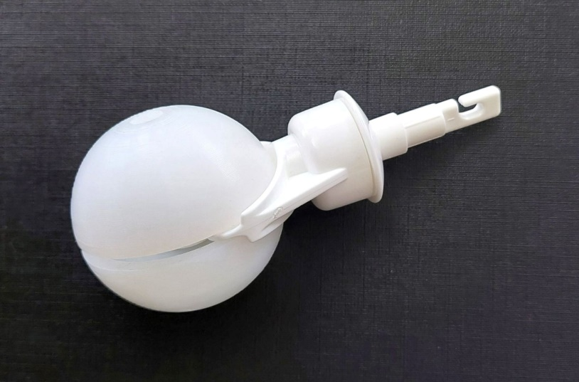

Als vierde hebben we geen specifieke stok getest maar een vernieuwde roller. Er is een nieuwe jumbo rollerbal uit voor de Ambutech stok. Het bijzondere van deze rollerbal is dat deze alle kanten op kan draaien (360 graden). Hierdoor ontstaat wel een grote opening die als nadeel heeft dat er veel vuil kan tussenkomen.

Bevindingen Ambutech jumbo roller (Pathfinder)

De testpersonen vonden de rollerbal prettig rollen. Wel maakt deze roller meer geluid dan de standaard jumbo roller. Dit werd door de meeste testpersonen niet als prettig ervaren.

Bij het naderen van een trapje of stoeprand viel het op dat je de stok makkelijker naar voren kunt rollen dan bij een reguliere jumboroller. Als je oversteekt kan dit een voordeel zijn. Maar het kan ook een nadeel zijn wanneer je je gaat positioneren voor een oversteek: de stok kan heel makkelijk bij je weg rollen.

Ook is er een andere pendelbeweging nodig dan met de standaard Ambutech jumbo rollerbal. Bij dit nieuwe model jumboroller dient de arm voor het lichaam gehouden te worden en heb je meer spierkracht nodig om de stok te bewegen.

Tijdens het lopen bleek de rollerbal soms uit de houder te vallen. Dit probleem is bekend bij de leverancier en die en die hebben gewerkt aan een oplossing: van de Ambutech rollerbal 360 graden (Pathfinder) is inmiddels concept 8 geproduceerd. Hierin zijn de genoemde verbeterpunten meegenomen. Dit laatste model is niet getest.

Pluspunten Ambutech Jumboroller (Pathfinder)
- Rolt soepeler dan de standaard jumborollerbal.
- De beweging naar voren wordt als prettig ervaren, met name bij naderen trap.

Minpunten Ambutech Jumboroller (Pathfinder)
- Het geluid van de rollerbal kan als naar of te hard worden ervaren.
- Er kan veel vuil tussenkomen.
- De rollerbal valt soms tijdens het lopen uit de houder; dit probleem is al bekend bij de leverancier en die hebben dit verbeterpunt in hiet nieuwe model concept 8 meegenomen.
- De roller geeft veel trillingen door, op lange afstand kan dit vermoeiend zijn.
- Om een pendelbeweging te maken moet je deze aansturen met je arm, pols, hand, hier is meer spierkracht voor nodig.
- De stok rolt weg in de startpositie als je wilt gaan oversteken.

Meer info Ambutech rollerbal (Pathfinder)

irishuys.nl/product/ambutech-pathfinder-rollerbal-haakmontage/

Heb je nog vragen?
Mail naar kennisportaal@visio.org, of bel 088 585 56 66
Meer artikelen, video’s en podcasts vind je op kennisportaal.visio.org

Koninklijke Visio
expertisecentrum voor slechtziende en blinde mensen
www.visio.org

